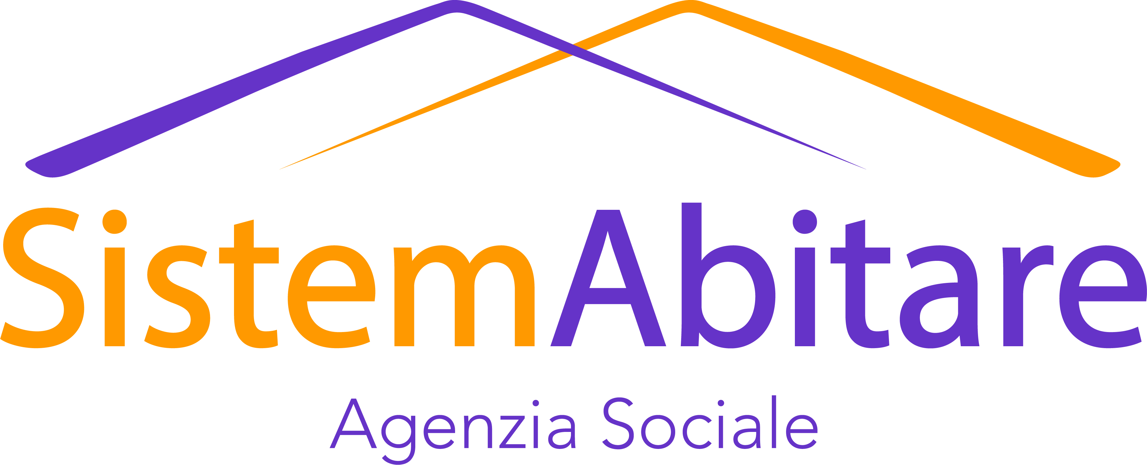


avviso S.A.P.
DAL 14 GIUGNO 2019
AL 16 SETTEMBRE 2019

Ai sensi della Legge Regionale n.16/2016
e del Regolamento n.4/2017
Avviso per il Servizio Abitativo Pubblico

In attesa dell’apertura dell’avviso desideriamo informare tutti gli interessati sui documenti utili e le modalita’ di presentazione della domanda.

CHI PUÒ PRESENTARE LA DOMANDA?
Possono presentare la domanda i soggetti in possesso dei requisiti specificati nell’art.7 del Regolamento regionale 4/2017 modificato ed integrato nel marzo 2019 e dalla legge regionale dell’8 luglio 2016 n.16.
I nuclei familiari con ISEE superiore ad € 16.000, come previsto dall’art. n. 7 del regolamento sopracitato, non potranno presentare domanda.

COME PRESENTARE DOMANDA?
La domanda va compilata dal richiedente esclusivamente in modalità telematica attraverso la piattaforma SIAGE:
https://www.serviziabitativi.servizirl.it/serviziabitativi/

per accedere alla piattaforma occorre essere in possesso della tessera CRS (Carta Regionale dei Servizi) in corso di validità o CNS (Carta Nazionale dei servizi) con PIN, richiedibile allo Sportello URP del proprio Comune di residenza per i cittadini dei Comuni di Desio, Cesano Maderno e Muggio’ o all’A.S.S.T. territoriale; oppure delle credenziali SPID (Sistema Pubblico di Identità Digitale), attivate e verificate.
Sono a disposizione postazioni telematiche nelle sedi dei Comuni dell’Ambito e di Aler. L’elenco delle postazioni è consultabile sull’avviso pubblico. Le domande devono essere compilate direttamente dal cittadino.

QUALE DOCUMENTAZIONE E’ NECESSARIA PER LA PRESENTAZIONE DELLA DOMANDA?

- la tessera CRS (Carta Regionale dei Servizi) in corso di validità o CNS (Carta Nazionale dei Servizi) con PIN, richiedibile all’A.S.S.T. territoriale; oppure credenziali SPID (Sistema Pubblico di Identità Digitale) attivate e verificate;

- dati anagrafici e codici fiscali di tutti i componenti del nucleo famigliare;

- data di iscrizione all’anagrafe comunale e regionale, richiedibile allo Sportello Polifunzionale;

- copia cartacea dell’ISEE in corso di validità;

- attestazione di indigenza rilasciata dal Servizio Sociale del Comune di residenza, solo se si è in possesso di un ISEE pari o inferiore a €3.000,00 ;
- marca da bollo da € 16,00 o carta di credito per il pagamento on line;
- indirizzo di posta elettronica e cellulare utilizzabili durante l’operazione di iscrizione.


Per poter richiedere l’attestazione di indigenza è necessario recarsi presso gli uffici Servizi Sociali del Comune di residenza; sarà necessario portare con se tutta la documentazione in possesso, relativa alla condizione lavorativa, abitativa e sanitaria del nucleo familiare.

Ricordiamo che la domanda, può essere compilata on line anche autonomamente e che, anche in caso di assistenza presso le postazioni telematiche messe a disposizione, la responsabilità delle dichiarazioni effettuate è sempre e comunque personale.
Con la pubblicazione dell’Avviso verranno rese note le postazioni telematiche messe a disposizione dai Comuni e Aler. Saranno inoltre organizzate dall’ASC Consorzio “Desio- Brianza” classi d’apprendimento per facilitare il cittadino nella compilazione della domanda.

Regione Lombardia ha attivato un numero verde a supporto dell’utente:
800.131.151

Per informazioni rivolgersi allo sportello SistemAbitare ogni mercoledì dalle 9.30 alle 12.30
Comune di Desio, Piazza Giovanni Paolo II, ingresso B, Piano Terra.
0362392340
sistemabitare@comune.desio.mb.it

